Koramic Alegra 12 B Flachdachziegel

wienerberger

Eigenschaften

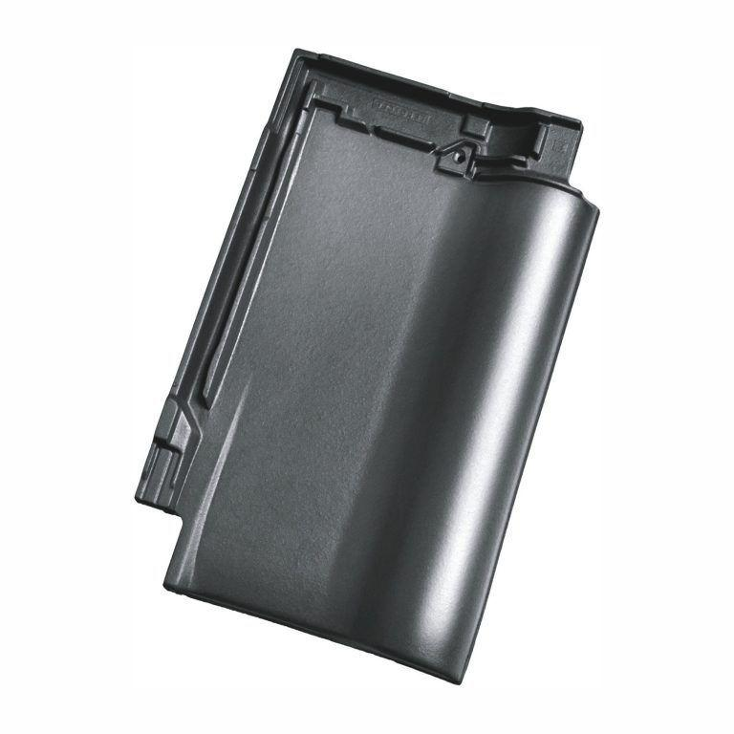

Art Dachziegel

Flachdachziegel

Farbton

anthrazit, braun, grau, rot, schwarz

Format

Ganzer Ziegel

Oberfläche

engobiert, unbehandelt